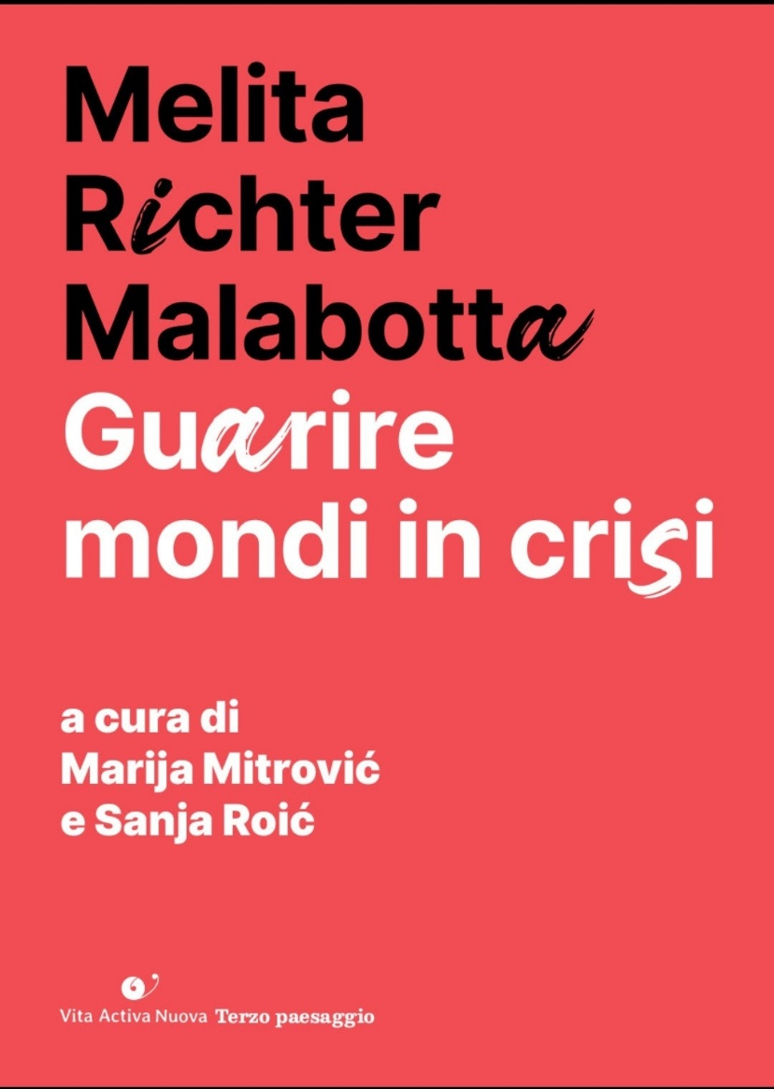

Ci fa bene oggi, all'inizio del 2024, leggere   
***Guarire mondi in crisi*** di **Melita Richter Malabotta** (Zagabria 1947 - Trieste 2019).   
Il libro è uscito nel 2023 nella collana Terzo paesaggio della casa editrice Vita Activa Nuova di Trieste, a quattro anni di distanza dalla prematura scomparsa dell'Autrice, curato da Marija Mitrović e Sanja Roić che di Melita hanno raccolto saggi editi in differenti riviste e volumi collettanei usciti tra il 1995 e il 2019.

L'incontro, sostenuto dall'Istituto italiano di cultura di Zagabria, avrà luogo nella   
  
**Biblioteca Bogdan Ogrizović** di Zagabria,   
via Preradović 5,   
il **17 gennaio**, data di nascita di Melita Richter,   
alle **ore 19**.

In lingua italiana e croata

Entrata libera